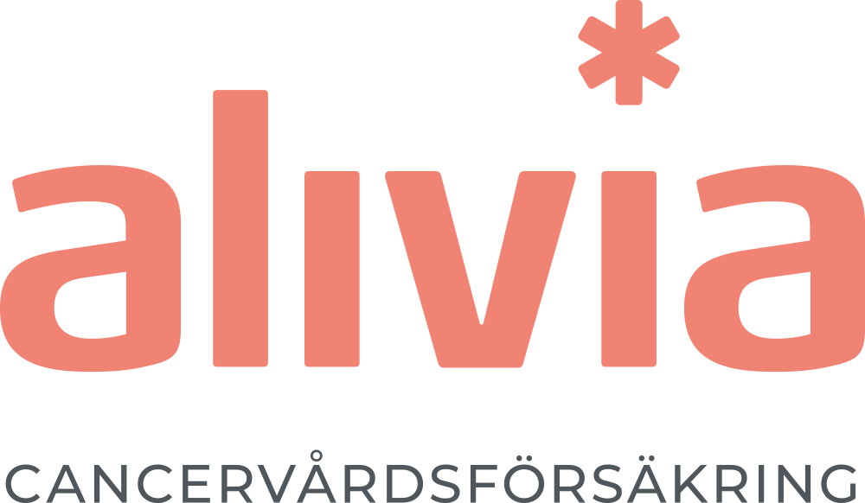

20 augusti 2019

8 av 10 bröstcancerpatienter i Västra Götaland får inte sin operation i tid

Väntan på bröstcanceroperation i Sverige är längst i Västra Götaland, 8 av 10 får inte sin operation i tid. Motsvarande siffra för riket är att 6 av 10 inte får sin operation i tid. Det nationella riktmärket är 28 dagar. Mediantiden för Västra Götaland är 42 dagar, för hela Sverige är den 34 dagar. Kortast väntetid uppvisar Kronoberg med 18 dagar.

Bröstcancer är den vanligaste cancerformen i Sverige för kvinnor; varje dag får 25 kvinnor diagnosen och årligen drabbas 9 000 personer. Enligt Nationellt kvalitetsregister får en patient i Västra Götaland vänta 42 dagar (mediantid) på att få sin bröstoperation efter välgrundad misstanke om cancer, 80 procent av patienterna behandlas inom 59 dagar. Kortast tid till operation hade Kronoberg, som med en mediantid på 18 dagar med råge klarar det nationella riktmärket.

- Ju tidigare man sätter in behandling desto större är möjligheten för en lyckad behandling samtidigt som oron och lidandet minskar för patienter och närstående. Därför är det allvarligt när sjukvården inte når upp till de medicinska riktlinjerna, säger Kent Andersson, en av grundarna till Alivia Cancervårdsförsäkring.

I en undersökning som gjorts av Yougov på uppdrag av Alivia är 77 procent oroliga för att drabbas av cancer medan 50 procent inte tror att vården kommer att leva upp till förväntningarna.

Väntan på bröstcanceroperation, mediantid antal dagar 2018:
Västra Götaland 42
Östergötland 35
Jönköping 35
Uppsala 34
Stockholm 34
Skåne 33
Västmanland 33
Västerbotten 32
Dalarna 30
Kalmar 29
Södermanland 28
Blekinge 28
Örebro 28
Halland 27
Gävleborg 27
Jämtland 26
Värmland 24
Gotland 20
Norrbotten 20
Kronoberg 18
Riket 34

Källor: Nationellt kvalitetsregister för bröstcancer, statistik för 2018.
Undersökningen av Yougov gjordes 2019 på uppdrag av Alivia.

Kontakt
För frågor vänligen kontakta: Kent Andersson, vd Alivia, 0732801868.

Om Alivia Nordic AB
Alivia tillhandahåller en ny typ av försäkring i Sverige, en cancersjukvårdsförsäkring. Försäkringen ger rätt till vård och stöd vid en cancerdiagnos. Vår vision är att alla ska ges möjlighet att få tillgång till den bästa kunskapen som finns inom cancervård och på detta sätt öka möjligheterna till ett långt liv med bra kvalitet. Du kan läsa mer om företaget på alivia.se.

